报 名 表
参加单位 |  |  |  |  | 联系人
联系地址 |  |  |  |  | 电话
参会人员资料
姓名 | 性别 | 职 务 | 联系电话 |  |  | 电子邮箱 |  | 是否订房
报名联系 | 报名电话：028-86088667、86527980（唐小姐、桂小姐）  手机号： 邮箱：sccy1006@163.com 传 真：028-86528291
报名须知 | - 参会嘉宾需在2018年3月25日前报名，可现场现金缴费或转账至承办单位（请提前与我们确认收款账户信息和开票信息后再转款）。  2、请各参会嘉宾凭票签到入场及用餐！
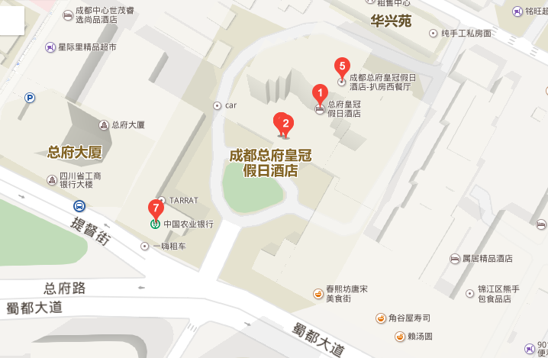  会场地图 |  |  |  | 周边停车场  1、总府皇冠假日酒店地下停车场  2、王府井地下停车场  3、成都林恩国际酒店地下停车场  4、天府广场地下停车场
中汇（四川）税务师事务所有限公司
二○一八年三月六日

